Государственное бюджетное общеобразовательное учреждение Самарской области средняя общеобразовательная школа №2 ж.-д. ст. Шентала муниципального района Шенталинский Самарской области структурное подразделение «Теремок»

Окружная открытая научно-практическая конференция педагогов
«Самореализация педагога-залог успешности ученика».

Секция № 6 «Инновационная деятельность общеобразовательных учреждений, реализующих основную общеобразовательную программу дошкольного образования» (опыт работы структурных подразделений дошкольного образования в контексте современных изменений).

Доклад воспитателей
ГБОУ СОШ №2 ж.д. ст. Шентала
СП ДС «Теремок»
Шмелевой Ларисы Викторовны
Нольняевой Юлии Александровны

Сергиевск 2017 г.

Тема «Использование информационно-коммуникационных технологий в образовательном процессе».
Шмелева Лариса Викторовна (Воспитатель ГБОУ СОШ №2 ж.д. - ст. Шентала).
Современный мир развивается очень быстро и этот процесс невозможно игнорировать. Современные технологии, интернет уже вошли в нашу повседневную жизнь. Особенно на это откликаются дети. Быть современным педагогом сейчас невозможно без знания инновационных методов работы, без знания компьютера, отрицая прогрессивные методики и прогресс в целом.
Эффективность компьютеризации обучения в дошкольных образовательных учреждениях зависит как от качества применяемых педагогических программных средств, так и от умения рационально и умело их использовать в образовательном процессе.
Информатизация дошкольного образования открывает педагогам новые возможности для широкого внедрения в педагогическую практику новых методических разработок.
В настоящее время использование ИКТ в нашей практике в основном заключается в следующем:
§ подбор иллюстративного материала к занятиям и для оформления стендов, групп, кабинетов,
§ подбор дополнительного материала из различных источников к занятиям, знакомство со сценариями праздников и других мероприятий;
§ обмен опытом, знакомство с наработками других педагогов;
§ создание презентаций в программе Power Point для повышения эффективности образовательных занятий с детьми;
§ использование цифровой фотоаппаратуры и программ редактирования фотографий, которые позволяют управлять снимками так же просто, как фотографировать, легко находить нужные, редактировать и демонстрировать их;
§ использование видеокамеры и соответствующих программ (принципиально новый способ для просмотра, хранения и предоставления для общего доступа всего видеоматериала, можно быстро создать незамысловатые фильмы, добавив к видео титры, переходы между сценами, фоновую музыку или наложение голоса);
§ использование Интернета и ЦОР в педагогической деятельности, с целью информационного и научно-методического сопровождения образовательного процесса в дошкольном учреждении, как поиск дополнительной информации для занятий, расширения кругозора детей.
§ оформление буклетов, материалов по различным направлениям деятельности.
§ создание медиатек, которые представляют интерес не только для педагогов, но и для родителей.
§ использование компьютера в делопроизводстве ДОО, создании различных баз данных.
§ создание электронной почты, ведение сайта ДОУ.
- участвовать в интернет – конкурсах. Имеем личные профили на сайтах «Дошкольник. РФ», «Дошколятам. ру», nsportal.ru. и на сайте «Маам. ру», «Алые паруса», «Хрестоматия» и т.д. и активно размещаем свои материалы, что подтверждается получением сертификатов и свидетельств.
Использование современных технологий, в частности Интернет-сайта позволяет на порядок повысить эффективность общения педагогов и родителей. Оперативные сведения новостной колонки, подробная информация о жизни дошкольного учреждения, возможность общаться с помощью электронной почты и гостевой книги – все это помогает сделать отношения более доверительными, вовлечь родителей в жизнь детского сада, сделать их полноправными участниками воспитательно-образовательного процесса. При проведении родительских собраний, используем мультимедийные оборудования позволяющие представить вниманию родителей видеоролики и фильм о жизни детей в детском саду, презентации на различные темы, о подготовке детей к обучению в школе.
Можно с уверенностью сказать, что ИКТ являются эффективным техническим средством, при помощи которого можно значительно разнообразить методическую работу в ДОУ.
Бесспорно, что в современном образовании компьютер не решает всех проблем, он остается всего лишь многофункциональным техническим средством обучения. Не менее важны и современные педагогические технологии и инновации в процессе обучения, которые позволяют не просто “вложить” в каждого ребенка некий запас знаний, но, в первую очередь, создать условия для проявления его познавательной активности.
Особое значение мы уделяем разработке мультимедийных презентаций, игр, викторин. Используем их во всех образовательных областях. Наши пособия можно найти в «Золотом фонде» мультимедийных пособий СИПКРО. Мультимедийные игры очень привлекают детей, они всегда с охотой принимают информацию, получаемую через презентации. С помощью мультимедийных пособий, поставленные образовательные и воспитательные задачи достигаются быстрее. Сегодня мы хотим вам представить мультимедийную игру по экологическому воспитанию « В гостях у природы».
Алгоритм мультимедийной игры ««В гостях у природы» для детей 6-7 лет. (ПРИЛОЖЕНИЕ 1)

ПРИЛОЖЕНИЕ 1

Алгоритм мультимедийного пособие «В гостях у природы»
по экологическому воспитанию, для детей 6 – 7 лет.

Тема пособия: «В гостях у природы»
Возраст: для детей 6-7 лет
Цель пособия: Воспитание экологически грамотного, ответственного за состояние окружающей среды, бережно относящегося к природе, дошкольника.
Задачи пособия:
- Развивать доброе и заботливое отношение к природе.
- Воспитывать любовь к животному и растительному миру.
- Информировать дошкольников об экологической ситуации в мире, и влияние ее на здоровье человека.

1. | 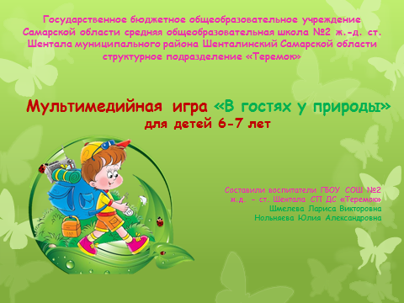 | Тема пособия. Составители.
2. | 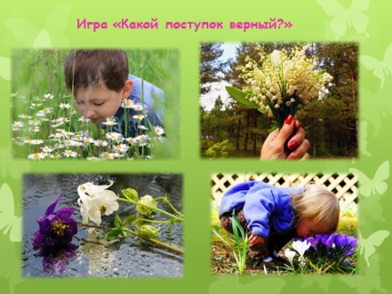 | Игра «Какой поступок верный?» Детям предлагается рассмотреть изображения и решить, какой поступок верный, (рассматривать и вдыхать аромат цветов или рвать и кидать их), а кокой нет.  При нажатии на изображения они вылетает за край, или вращается на месте, в зависимой от содержания картинок.  Картинки «Верные поступки» – вращаются,  «Не верные» – вылетают за край.
3. | 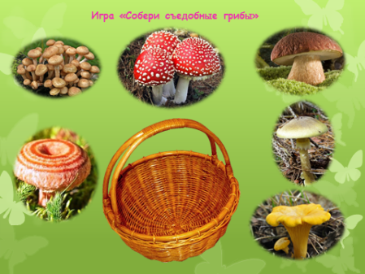 | Игра «Собери съедобные грибы».  Предлагаемые вопросы для детей по данному слайду. Рассмотри картинки, изображения каких грибов ты видишь? Какие грибы ты еще можешь назвать? Знаешь ли ты как нужно собирать грибы? Назови несъедобные грибы. Собери съедобные грибы в корзинку.  При нажатии на изображения грибов: съедобные перемещаются в корзину, а не съедобные вылетают за край слайда.
4. | 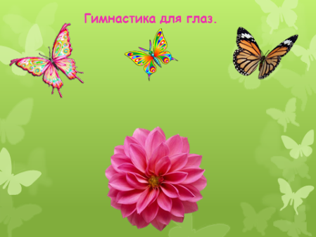 | Гимнастика для глаз. Сосчитай сколько бабочек садятся на цветок, какие они, опиши.  При нажатии на изображения бабочек они плавно «перелетают и садятся» на цветок. По желанию детей можно изменить количество просмотров или траекторию движения бабочек.
5. | 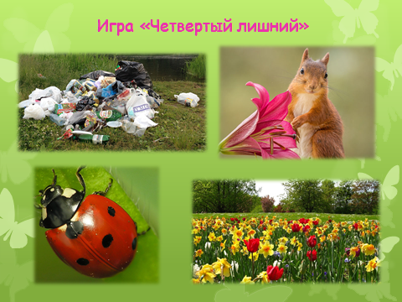 | Игра «Четвертый лишний». Детям нужно выбрать что «любит» природа, а что нет.  При нажатии на картинки «лишнее» изображение (мусор) вылетает за край, остальные вращаются.
6. | 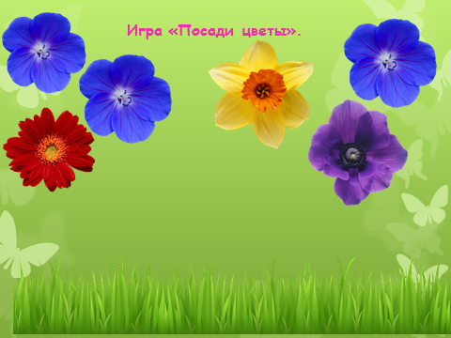 | Игра «Посади цветы».  Предлагаемые задания для детей. Сосчитай, сколько ты посадишь цветов, и расскажи, что нужно для благоприятного роста растений.  При нажатии на цветок он движется по направлению к траве, земле.
7. | 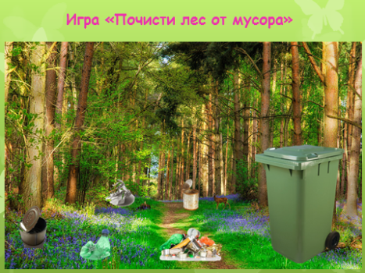 | Игра «Почисти лес от мусора» . Детям предлагается найти мусор в лесу и убрать их в мусорный бак.  При наведении курсора на изображение мусора, засоряющего лес, и кликнув по нему, изображение движется в сторону мусорного бака и прячется за ним.
8. | 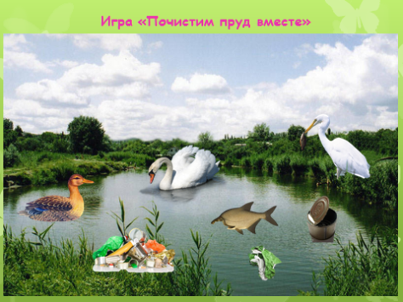 | Игра «Почистим пруд вместе». Детям предлагается почистить пруд от мусора и понаблюдать за жителями пруда и берега.  При нажатии на изображение «не нужное» (мусор, засоряющий пруд) вылетает за край слайда, а жители пруда производят какое либо движение.

